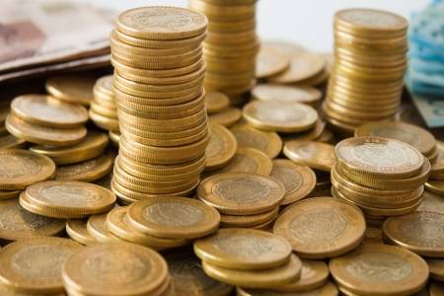

***Бюджет для граждан***

Исполнение бюджета Ольхово-Рогского сельского поселения Миллеровского района

за **2023** год

**Основные параметры бюджета Ольхово-Рогского сельского поселения Миллеровского района за 2023 год**

**тыс. рублей**





**Исполнение доходов бюджета Ольхово-Рогского сельского поселения Миллеровского района за 2023 год (тыс. руб.)**

**+**

**+**

**=**

Налог на доходы физических лиц **1988,8**

Налоги на имущество **6490,6**

Налоги на совокупный доход **917,0**

Государственная пошлина **9,5**

Доходы от продажи материальных и нематериальных активов **433,0**

Доходы от оказания платных услуг и компенсации затрат государства **700,0**

Штрафы, санкции, возмещение ущерба **11,5**

Дотации бюджетам бюджетной системы РФ **7325,1**

Субвенции **299,4**

4444//4411111140трансферты 40390,2

трантрансферты

Иные межбюджетные трансферты 40390,2

**Динамика собственных доходов бюджета Ольхово-Рогского сельского поселения Миллеровского района**

**тыс. рублей**

**Структура налоговых и неналоговых доходов бюджета Ольхово-Рогского сельского поселения Миллеровского района в 2023 году**

**тыс. рублей**

**Структура расходов бюджета Ольхово-Рогского сельского поселения Миллеровского района в 2023 году.**

**тыс. рублей**

**Бюджет Ольхово-Рогского сельского поселения Миллеровского района 2023 года** сформирован и исполнен **в программной структуре расходов** на основе утвержденных Администрацией Ольхово-Рогского сельского поселения 9 муниципальных программ Ольхово-Рогского сельского поселения.

Формирование и исполнение бюджета на основе муниципальных программ Ольхово-Рогского сельского поселения



**На их реализацию** было **направлено** в 2023 году

**57120,9 тыс. рублей.**

**Структура программных расходов бюджета Ольхово-Рогского сельского поселения Миллеровского района**

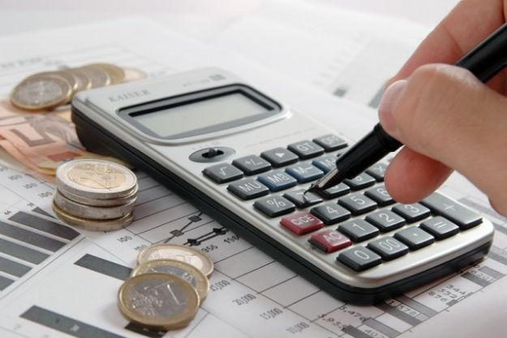**в 2023 году**

**Структура муниципальных программ Ольхово-Рогского сельского поселения в 2023 году.**

***Всего:***

***57120,9 тыс. рублей***

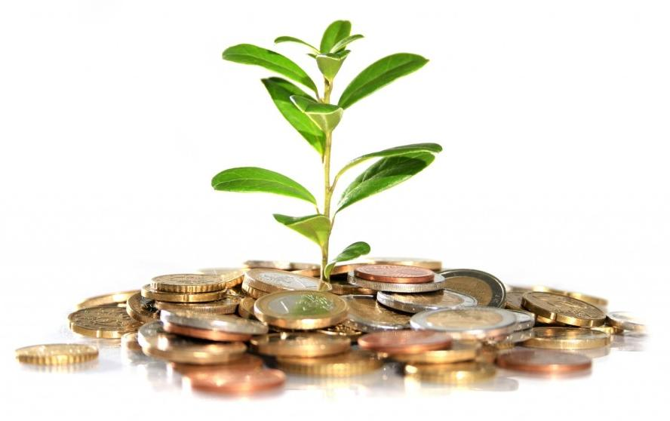

**Структура безвозмездных поступлений бюджета Ольхово-Рогского сельского поселения Миллеровского района**

**в 2023 году**